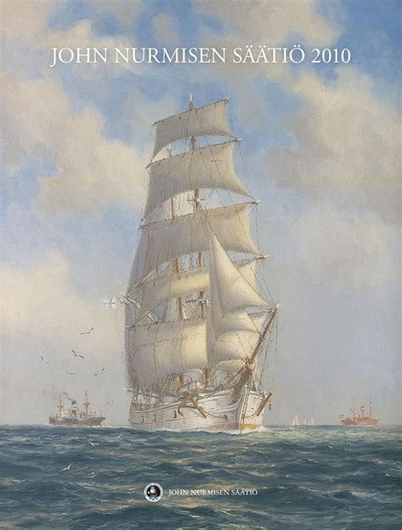

RETKI MERIMUSEOON 12.11.2025 KLO 11:00.

Vierailulla kuullaan John Nurmisen Säätiön työstä ja tutustutaan säätiön kokoelmiin. Esillä on muun muassa vanhoja Pohjolaa kuvaavia karttoja 1400-luvulta lähtien, kauniita laivamaalauksia sekä kokoelman helmi, Inkeri Nurmisen kapteeninsalonki.

*Huolintatalo sijaitsee osoitteessa [Pasilankatu 2](https://www.google.com/maps/search/Pasilankatu+2?entry=gmail&source=g" \t "_blank), Pasilankadun ja Palkkatilanportin kulmauksessa; käynti pääovesta mustan ankkurin vierestä. Pasilan asemalta on matkaa 700 metriä.*

*Vierailun aikana on mahdollista ostaa säätiön julkaisemia kirjoja ja muita tuotteita*.

Mukaan mahtuu 25 osallistujaa.

Osallistumismaksu 5 €, maksetaan kerhossa tasarahalla Päiville.

*Vierailun jälkeen käymme yhdessä lounaalla.*

Ilmoittautuminen ja maksu viimeistään 3.11.2025 Soilelle

[soile.stenman@gmail.com](mailto:soile.stenman@gmail.com)

Puhelin 040-7374092